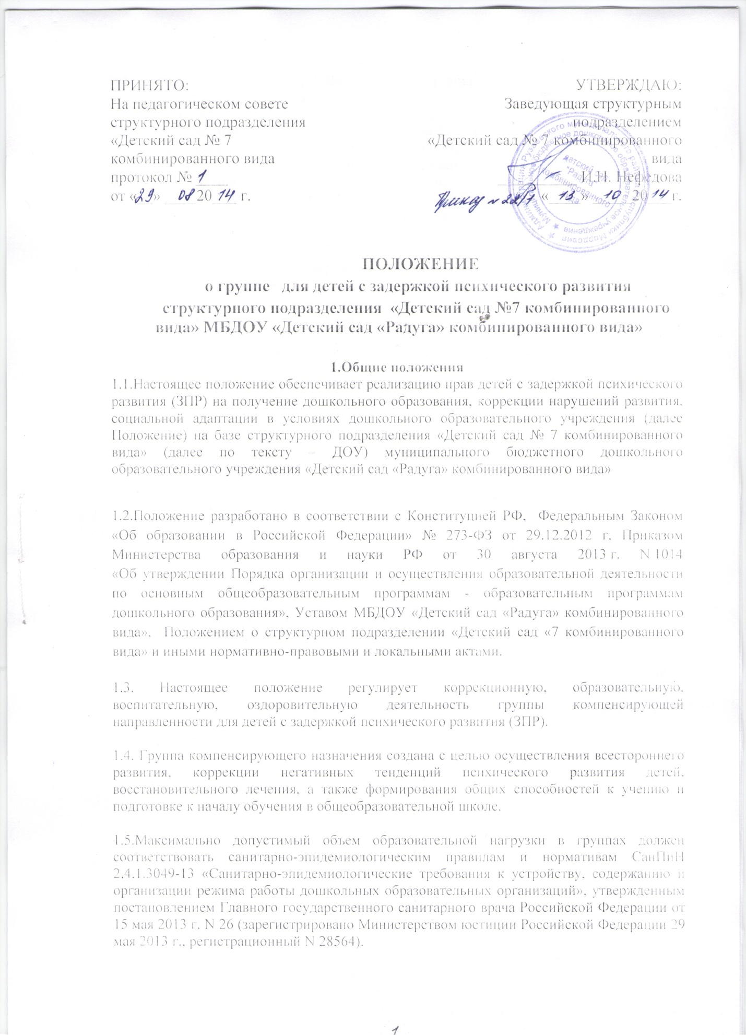

2.Цели и задачи группы.

2.1. Цели:
2.1.1.Оказание разносторонней (психологической, логопедической, педагогической, социальной и др.) помощи детям с задержкой психического развития и их семьям.
2.1.2.Создание детям с ЗПР условий для получения ими образования, коррекции
негативных тенденций психического развития детей.
2.1.3.Формирование общих способностей к учению и подготовке к началу обучения в
общеобразовательной школе или в специальной (коррекционной) школе VII вида для детей ЗПР.
  - . Задачи:
    - Создание гибких и разнообразных форм обучения и воспитания детей с задержкой
психического развития.
    - Стабилизация семейных форм воспитания.
    - Адаптация к нормальной жизни в обществе.

3. Порядок приёма детей в группу с задержкой психического развития

3.1.Комплектование группы с ЗПР осуществляется заведующей ДОУ и учителем – дефектологом ДОУ на основании заключения ПМПК, путевки и только с согласия родителей (законных представителей).
3.2. Зачисление детей в группу оформляется приказом заведующей ДОУ на основании документов:
- заключения городской ПМПК с рекомендацией по условиям пребывания ребёнка в группе для детей с ЗПР;
- путевки выданной членом Комиссии по комплектованию дошкольных образовательных учреждений Рузаевского муниципального района;
- копии свидетельства о рождении;
- медицинской карты, оформленной в поликлинике;
- справки об инвалидности (при наличии)
- копии медицинского полиса;
- договора об образовании с родителями воспитанников;
- документа, удостоверяющего личность одного из родителей.
3.3. Подлежат приему в группу с ЗПР дети имеющие первичную задержку психического развития различного генеза: церебро - органического, психогенного, конституционного, соматического, дети с легкой степенью дебильности (с испытательным сроком 3 месяца)
3.4. Не подлежат приему в группы:
- глухие и слабослышащие дети;
- слепые и слабовидящие дети;
-с тяжелым нарушением интеллекта;
- с тяжелой степенью дебильности, имбецильной, идиотии;
- с психопатоподобным поведением,
-страдающие шизофренией;
- с тяжёлыми нарушениями опорно-двигательного аппарата;
- дети, страдающие заболеваниями, которые являются противопоказанием для приема в детские сады общего типа.
  - В группу компенсирующего назначения принимаются дети в возрасте от 4 до 7 лет.
3.6.В структуре группы допускается разный возрастной состав с наполняемостью
детей до 10 человек.

4. Организация деятельности группы с ЗПР

  - Группа для детей с ЗПР функционирует 5 дней в неделю с 10- часовым ежедневным пребыванием детей. Учебный период – с 01.09 по 30.06 текущего года. Для детей устанавливается гибкий щадящий режим.

4.2.Образовательный процесс в группе с ЗПР осуществляется в соответствии с уровнем образовательных программ:
- адаптированной основной общеобразовательной программы СП «Детский сад №7 комбинированного вида» с учетом
-программы «Детство»
- «Программы обучения и воспитания детей с ЗПР» под ред. Шевченко
- рабочих учебных программ ДОУ для детей с ЗПР.
4.3. Коррекционная работа строится в соответствии с педагогическими технологиями, обеспечивающими коррекцию и компенсацию отклонений в психическом развитии детей, учитывающими возрастные и психофизиологические особенности детей дошкольного возраста.
4.4. Коррекционная работа определяется индивидуальными планами работы на каждого воспитанника. В планах отражаются индивидуально ориентированные коррекционные мероприятия, обеспечивающие удовлетворение особых образовательных потребностей детей, имеющих ЗПР.
4.5. Коррекционная работа в группе для детей с ЗПР проводится:
- в процессе организации различных видов детской деятельности игровой, коммуникативной, трудовой, познавательно-исследовательской, продуктивной, музыкально-художественной, чтения;
- в ходе режимных моментов.
4.6. Основными формами коррекционной работы с воспитанниками группы для детей с ЗПР являются индивидуальные, подгрупповые и фронтальные занятия. Подгрупповые занятия проводятся с подгруппами детей. Подгруппы формируются на основе комплексной диагностики воспитанников группы для детей с ЗПР с учетом актуального уровня их развития.
4.7. Проведение занятий осуществляется:
-подгрупповых, фронтальных в соответствии с расписанием;
-индивидуальных - в соответствии с расписанием во время любой деятельности детей: игровой, коммуникативной, трудовой, познавательно-исследовательской, продуктивной, музыкально-художественной, чтения.
4.8. Периодичность проведения индивидуальных, подгрупповых и фронтальных занятий в группе для детей с ЗПР определяются адаптированной основной общеобразовательной программой, степенью тяжести нарушений и индивидуальных особенностей воспитанников.

5.Кадровое обеспечение образовательного процесса
5.1. Учитель-дефектолог:
5.1.1. Проводит обследование (начальное, промежуточное, итоговое) уровня актуального психического развития воспитанников группы .
5.1.2. Заполняет протокол, первичное обследование, психолого-педагогическую характеристику на каждого воспитанника группы для детей с ЗПР.
5.1.3. Определяет периодичность, продолжительность проведения индивидуальных и подгрупповых занятий в группе для детей с ЗПР.
5.1.4. Планирует, проводит коррекционную работу с воспитанниками группы ЗПР.
5.1.5. Самостоятельно отбирает методы и приёмы коррекционной работы. Составляет индивидуально ориентированные коррекционные мероприятия, обеспечивающие удовлетворение особых образовательных потребностей детей, имеющих ЗПР.
5.1.6. Осуществляет отслеживание динамики устранения ЗПР у воспитанников группы для детей с ЗПР. Корректирует содержание коррекционной работы, методы, приемы коррекционной помощи.
5.1.7. Взаимодействует с педагогическими работниками группы, узкими специалистами ДОУ, родителями (законными представителями) :
-по проведению коррекционной работы с воспитанниками группы для детей с ЗПР;
-по вопросам освоения адаптированной образовательной программы дошкольного образования.
5.1.8. Направляет детей, имеющих затруднения в усвоении адаптированной дошкольной общеобразовательной программы дошкольного образования для детей с ЗПР в ПМПк для определения специальных условий развития.
5.1.9. Проводит мероприятия, направленные на повышение педагогической компетентности родителей (законных представителей) в вопросах развития и воспитания детей группы для детей с ЗПР.
5.1.10. Осуществляет связь со специалистами учреждений здравоохранения, городской психолого-медико-педагогической комиссией.
5.1.11. Контролирует осуществление воспитателями группы для детей с ЗПР коррекционной направленности воспитательно-образовательного процесса, дифференцированного воспитания детей с учетом их индивидуальных, физиологических, психических и возрастных особенностей.
5.1.12. Ведёт необходимую документацию по планированию, проведению коррекционной работы.
5.1.13. Предоставляет ежегодный отчет о результативности коррекционной работы группы для детей с ЗПР.
5.1.14. Оказывает консультативную помощь педагогическим работникам, родителям (законными представителями) по профилактике отклоняющегося от возрастной нормы развития детей дошкольного возраста, дает необходимые рекомендации.

5.2. Воспитатель:
5.2.1. Создает предметную развивающую среду для преодоления ЗПР воспитанников группы для детей с ЗПР.
5.2.2. Планирует и проводит с воспитанниками группы ЗПР:
- образовательную деятельность, осуществляемую в процессе организации различных видов детской деятельности: игровой, коммуникативной, трудовой, познавательно-исследовательской, продуктивной, чтения и др.;
- образовательную деятельность, осуществляемую в ходе режимных моментов;
- самостоятельную деятельность детей;
- участвует по заданию учителя-дефектолога в реализации коррекционных мероприятий, обеспечивающих коррекцию и компенсацию отклонений в развитии, с учетом возрастных и психофизиологических особенностей воспитанников группы.
5.2.3. Ведет необходимую документацию по планированию и проведению с воспитанниками группы ЗПР:
- образовательной деятельности, осуществляемой в процессе организации различных видов детской деятельности, в ходе режимных моментов, самостоятельной деятельности;
- коррекционных мероприятий (по заданию учителя-дефектолога), обеспечивающих коррекцию и компенсацию отклонений в развитии, с учетом возрастных и психофизиологических особенностей воспитанников группы.
5.2.4. Взаимодействует с педагогическими работниками ДОУ, родителями (законными представителями) воспитанников группы ЗПР по вопросам реализации адаптированной основной общеобразовательной программы дошкольного образования.
5.2.5. Вовлекает в коррекционную работу родителей (законных представителей) воспитанников группы ЗПР. Обеспечивает заинтересованность в ее результативности.
5.2.6. Подготавливает ежегодный отчет о результативности усвоения содержания основной общеобразовательной программы дошкольного образования для детей группы для детей с ЗПР.
5.3. Музыкальный руководитель:
5.3.1. Планирует содержание психолого-педагогической работы по освоению детьми группы для детей с ЗПР образовательной области «Художественно-эстетического развития»(музыка), проводит образовательную деятельность, осуществляемую в процессе организации музыкально-художественной деятельности воспитанников. Отбирает музыкальный и художественный репертуар с учетом проведения коррекционной работы с воспитанниками группы для детей с ЗПР.
5.3.2. Совместно с учителем-дефектологом и воспитателями группы планирует содержание и проводит с воспитанниками группы для детей с ЗПР занятия по коррекционной ритмике.
5.3.3. Взаимодействует с учителем-дефектологом, педагогическими работниками ДОУ, родителями (законными представителями) воспитанников группы для детей с ЗПР по вопросам реализации адаптированной основной общеобразовательной программы дошкольного образования.
5.3.4. Ведет необходимую документацию по планированию:
5.3.5.Составляет ежегодный отчет о результативности усвоения содержания образовательной области «Художественно-эстетического развития»(музыка)адаптированной основной общеобразовательной программы дошкольного образования воспитанниками группы для детей с ЗПР.

5.4. Инструктор по физической культуре:
5.4.1. Планирует содержание психолого-педагогической работы по освоению воспитанниками группы для детей с ЗПР образовательной области «Физическое развитие».
5.4.2. Совместно с воспитателем группы проводит с воспитанниками группы для детей с ЗПР занятия по физической культуре.
5.4.3. Во время проведения занятий по физической культуре регулирует физическую нагрузку, следит за физическим состоянием воспитанников группы для детей с ЗПР.
5.4.4. Взаимодействует с учителем-дефектологом, педагогическими работниками ДОУ, родителями (законными представителями) воспитанников группы для детей с ЗПР по вопросам реализации адаптированной основной общеобразовательной программы дошкольного образования .
5.4.5. Ведет необходимую документацию по планированию содержания психолого-педагогической работы по освоению детьми группы для детей с ЗПР образовательной области «Физическое развитие».
5.4.6. Подготавливает ежегодный отчет о результативности усвоения содержания образовательной области «Физическое развитие » адаптированной образовательной программы дошкольного образования.

5.5.Педагог-психолог:
5.5.1. Осуществляет психолого-педагогическое сопровождение реализации адаптированной образовательной программы дошкольного образования для детей с ЗПР.
5.5.2. Взаимодействует с учителем-дефектологом, педагогическими работниками ДОУ, родителями (законными представителями) воспитанников группы для детей с ЗПР .
5.5.3. Планирует и проводит индивидуальную коррекционную работу с детьми по решению ПМПк

5.6. Учитель-логопед:
5.6.1. Проводит коррекционную работу по устранению речевых нарушений воспитанников группы для детей с ЗПР.
5.6.2. Проводит подгрупповые занятия логопедической направленности с детьми группы с ЗПР.
5.6.3. Взаимодействует с учителем-дефектологом, педагогическими работниками ДОУ, родителями (законными представителями) воспитанников группы для детей с ЗПР по вопросам реализации адаптированной образовательной программы дошкольного образования.

6.Документация для работы в группе для детей с ЗПР

6.1.Для осуществления коррекционной работы с воспитанниками, с ЗПР, необходимо ведение следующей документации:
-планы работы: перспективный план работы учителя-дефектолога, график подгрупповых и индивидуальных занятий;
-заявление родителей (законных представителей) детей, имеющих ограниченные возможности здоровья, о зачислении воспитанника в группу;
-договор между родителями(законными представителями) воспитанников, имеющими ограниченные возможности здоровья, и учреждением об обучении воспитанника в группе;
-личное дело на каждого воспитанника с ЗПР;
-индивидуальная тетрадь для занятий и взаимосвязи с родителями;
-тетрадь взаимодействия с воспитателями группы по организации индивидуальной коррекционной работы в группе;
-журнал консультаций;
-отчет учителя-дефектолога.

7. Контроль.
7.1 Непосредственное руководство осуществляет заведующая ДОУ:
7.2 Заведующая ДОУ и старший воспитатель:
- осуществляют систематический контроль за правильной организацией и проведением всего комплекса коррекционных мероприятий, направленных на коррекцию отклонений в речевом развитии детей;
-проводят анализ эффективности работы ДОУ, группы детей с ЗПР на основании годовых отчетов.

